《2021-2022年度工业互联网十大工程技术难题》正式发布

2021-2022年，中国信息通信研究院、中国通信学会联合工业互联网产业联盟面向社会征集工业互联网工程技术难题，围绕重大基础研究、关键共性技术、前沿引领科技、现代工程技术、颠覆性技术、“卡脖子”技术、科技攻关重点、促进可持续发展的科技等方向，经过初审、复审、专家评审等环节，最终确定《2021-2022年度工业互联网十大工程技术难题》。

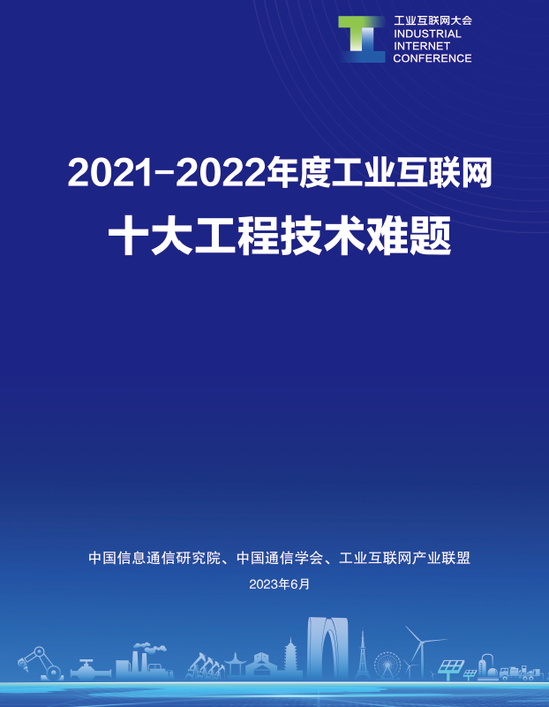

2023年6月15日下午，《2021-2022年度工业互联网十大工程技术难题》（以下简称“白皮书”）在由中国通信学会、中国信息通信研究院、工业互联网产业联盟承办，互联网与工业融合创新工业和信息化部重点实验室支持的2022-2023工业互联网学术大会上正式发布。白皮书涵盖了工业互联网网络、数据、安全、数字孪生、工业智能、工业控制系统等方向，对每个难题在现阶段学术研究和科技发展中产生的背景，未来面临的关键难点与挑战，以及取得突破后将对本领域科技发展的重大影响和引领作用进行了详细阐述，有利于推动行业重点、难点问题的解决，为明确工业互联网未来发展趋势、前瞻谋划提供依据。

点击“阅读原文”，获取成果文件。